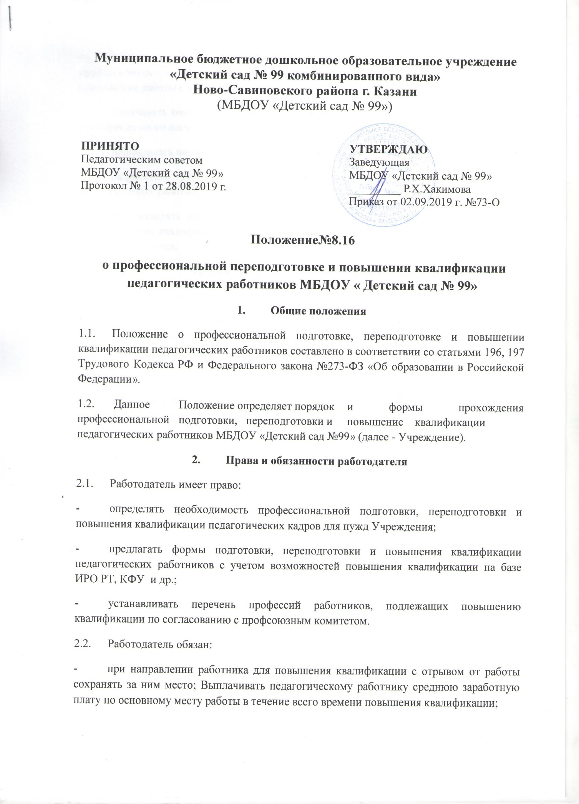

- создать необходимые условия педагогическим работникам, проходящим профессиональную подготовку, переподготовку и повышение квалификации, для совмещения работы с обучением;
- оплачивать командировочные расходы педагогическому работнику, повышающему квалификацию по направлению администрации Учреждения;
- планировать повышение квалификации работника не реже 1 раза в 3 года;
- разработать график профессиональной подготовки и повышения квалификации педагогических работников на 3 года;
- предоставлять отпуск без сохранения заработной платы по заявлению работника для повышения квалификации по личному желанию только в каникулярное время, но не чаще 1 раза в 3 года.
3. Права и обязанности педагогических работников
3.1. В соответствии со статьей 187 ТК РФ работник имеет право:
- на повышение квалификации с отрывом от работы не реже 1 раза в 3 года; с сохранением заработной платы в течение всего периода обучения.
- на оплату командировочных расходов при повышении квалификации по направлению администрации Учреждения;
- на повышение квалификации по личному желанию в сроки и на условиях, согласованных с администрацией Учреждения.
3.2. Работник обязан:
- эффективно использовать время, предоставленное работнику для повышения его профессионального роста;
- сдать ответственному за делопроизводство копию документа, подтверждающего повышение профессиональной квалификации.
4. Заключение
4.1. Контроль за выполнением настоящего локального акта осуществляет администрация, профсоюзный комитет Учреждения в соответствии со статьей 370 ТК РФ.

